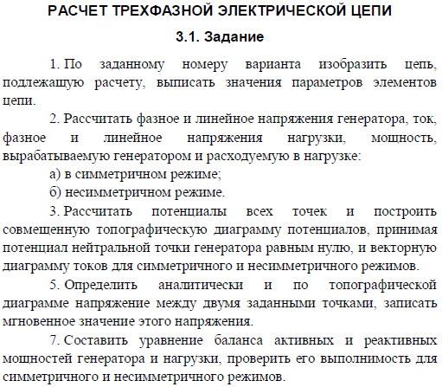
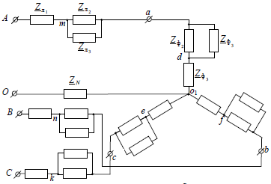
Величина ЭДС фазы А $E_{A}=127 В$

Численные значения комплексных сопротивлений обмоток генератора рассчитываются по следующей формуле:
${\underline{Z}}_{0}=0.1(6+j2)$ => ${\underline{Z}}_{0}=0.6+j0.2$, Ом
Режим нейтрали: ${\underline{Z}}_{N}=10+j10$, Ом
Несимметричный режим: обрыв ${\underline{Z}}_{N}$ и ${\underline{Z}}_{ф_{1}}$фазы $a$
Определяемое напряжение: $u_{Ab}$
Численные значения комплексных сопротивлений линии:
${\underline{Z}}_{л_{1}}=2+j2$, Ом; ${\underline{Z}}_{л_{2}}=2+j$, Ом; ${\underline{Z}}_{л_{3}}=0.5+j0.5$, Ом
Численные значения комплексных сопротивлений фаз:
${\underline{Z}}_{ф_{1}}=20+j20$, Ом; ${\underline{Z}}_{ф_{2}}=20+j10$, Ом; ${\underline{Z}}_{ф_{3}}=5+j5$, Ом

